УКРАЇНА
ГАЙСИНСЬКА МІСЬКА РАДА
Гайсинського району Вінницької області

РІШЕННЯ

21.01.2026 р.№19.
Про розгляд клопотань та заяв
щодо елементів благоустрою

Розглянувши клопотання та заяви щодо елементів благоустрою населених пунктів Гайсинської міської територіальної громади, керуючись ст.ст.30,31, п.6 ст.59 Закону України «Про місцеве самоврядування в Україні», пп. 5.4.7 «Правил благоустрою Гайсинської міської ради» затверджених рішенням №6 35 сесії 8 скликання від 24.06.2022 р., виконком міської ради ВИРІШИВ:
1.Погодити Лободенку Ігорю Петровичу проведення благоустрою території загального користування в с. Мар’янівка обмеженої проїзною частиною вул. Героїв Майдану, автодорогою Р-33, з плануванням, очищенням, замощенням тротуарною плиткою, з встановленням альтанок, туалету відповідно з схемою організації простору розробленої відділом містобудування, архітектури, ЖКГ, благоустрою, інфраструктури міської ради.
Закріпити для здійснення благоустрою та належного утримання території загального користування (межі згідно Додатку) за Лободенком Ігорем Петровичем, який мешкає по вул. Панчука, 55, відповідно пп. 5.4.7 «Правил благоустрою Гайсинської міської ради» затверджених рішенням №6 35 сесії 8 скликання від 24.06.2022 року.
2.Контроль за виконанням цього рішення покласти на в.о. начальника відділу містобудування, архітектури, ЖКГ, благоустрою, інфраструктури міської ради В.П. Юрчака.

Міський голова А.І.Гук

Додаток
до рішення виконавчого комітету
Гайсинської міської ради
від 21 січня 2026 р.№19

СИТУАЦІЙНА СХЕМА
дислокації закріпленої для здійснення благоустрою та належного
утримання території загального користування за Лободенком І,П.
в с. Мар’янівка по вул. Героїв Майдану біля тимчасової споруди для
провадження підприємницької діяльності

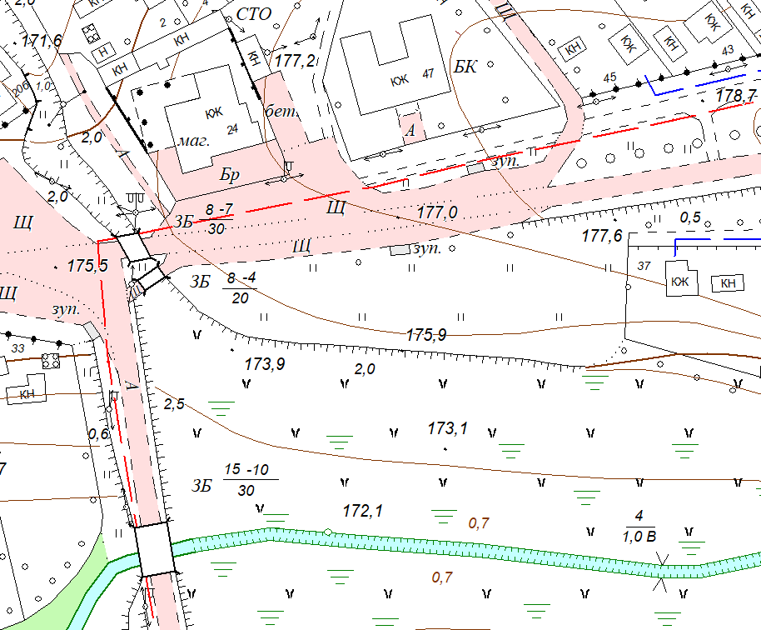

закріплена для здійснення благоустрою та
утримання територія за Лободенком І.П.Г

Секретар виконкому А.П.Філімонов

